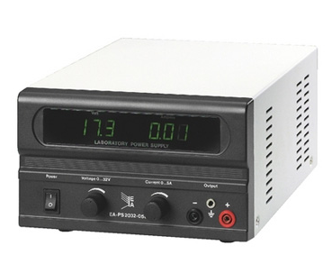
Voorbeeld van een schakelende voeding
Een gelijkspannings-transformator, díe bestaat niet. Een transformator werkt op wisselspanning, door de wisselingen van de grootte van de spanning verandert de stroom in de spoel en daarmee het magnetische veld. Dit wisselende veld wordt weer opgepikt door de andere spoel in de transformator. Als je een standaard batterij hebt van 9 Volt en een transformator van 1:10 dan zul je aan de uitgang van de transformator geen 90 Volt krijgen. Alleen als je de batterij snel in spanning varieert zul je aan de andere kant een (wisselende) spanning vinden. Steeds aan- en uitschakelen van een gelijkspanning is eigenlijk al een soort wisselspanning. Als wij dus een gelijkspanning willen transformeren zullen wij er eerst een wisselspanning van moeten maken.
We hadden bij de spoel al geleerd dat als een stroomkring met een spoel wordt onderbroken, er een vonk ontstaat. Deze vonk ontstaat omdat de spoel graag de situatie houdt zoals die is en zal de spanning verhogen om de huidige situatie (het lopen van de stroom) proberen te behouden. Door de hoge spanning ontstaat de vonk. Met dit principe kunnen wij door het snel aan en uitschakelen van een gelijkspanning en hogere spanning krijgen.
De uitgangsspanning wordt hoger als de frequentie van het aan- en uitschakelen verhoogd wordt. We kunnen met wat elektronica wel wat bouwen dat 10.000 keer per seconde schakelt, dat is met een frequentie van 10 kHz. Een groot voordeel is dat de spoelkernen voor 10 kHz veel kleiner zijn dan voor 50 Hz, hierdoor is een schakelende voeding een stuk lichter dan een traditionele voeding.
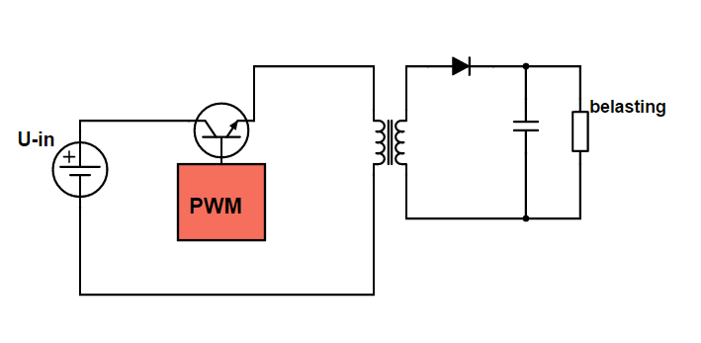
Hierboven zie je een schema van een schakelende voeding zoals wij die tegenwoordig tegenkomen. De gelijkspanning U-in is dan meestal een gelijkgerichte 230 Volt wissel netspanning, gelijkgericht zal deze spanning rond de 325 Volt liggen. De pwm is de schakeling die de frequentie van het aan en uitschakelen van de transistor regelt, aan de emitter komt er dan een blokspanning uit met een frequentie van bijvoorbeeld 10 kHz, en deze spanning kan dan weer met een transformator worden getransformeerd naar een hogere of lagere spanning. Met de diode wordt deze weer gelijkgericht. Hierachter kunnen wij dan een regelunit plaatsen waarmee wij de spanning en stroom kunnen regelen.
PBM of PWM is van het Engelse Pulse-Width Modulation en is een veelgebruikte modulatietechniek die gebruikt wordt als vorm van elektrische voeding of als manier van digitale informatieoverdracht. Geen examenstof maar zie verder op wikipedia
Groot voordeel van deze schakeling is dat er een galvanische scheiding is tussen de ingang en de uitgang. Zo is de kans dat hoge spanningen en stromen uit het net doordringt tot op de uitgang een stuk kleiner. Ook pulsen van bijvoorbeeld een nabije blikseminslag zal bij dit soort voedingen minder snel tot schade leiden. De kans dat een 50 Hertz brom doordringt is met dit soort voedingen erg klein, maar, omdat de schakelende frequentie zo hoog ligt, tussen de 10 en 100 kHz kan dit wel weer tot problemen leiden.
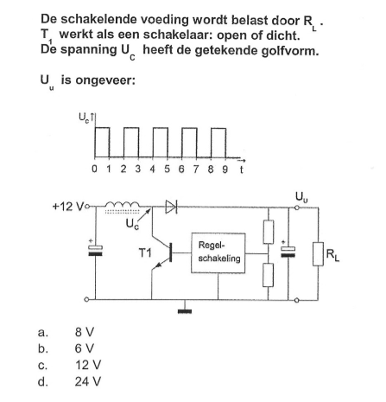
Hierboven zien wij een examenvraag met een schakelende voeding.
Er wordt 12 volt aangelegd. De elco wordt opgeladen tot circa 12 Volt.
Als de transistor in werking treedt, gaat deze geleiden en gaat er een grote stroom door de spoel lopen. Als deze transistor afschakelt, stopt de stroom, maar zal de spanning over de spoel oplopen door de energie die nog in de spoel zit. Deze oplopende spanning zal gesuperponeerd worden op de 12 V aangelegde spanning. De spanning aan de uitgang zal dus altijd groter zijn dan de aangelegde spanning; groter dan 12 V.
EMC
EMC staat voor Elektro Magnetische Compatibiliteit, dit is de invloed die elektro-magnetische straling kan hebben op apparatuur.
Een schakelende voeding met zijn hoge schakelfrequentie, en al zijn harmonischen, kan een grote stoorbron worden als deze niet goed is afgeschermd. Daarom is het zaak de schakeling goed af te schermen. Veel voedingen hebben ook een zogenaamde "Noise offset" knop. Als de voeding bijvoorbeeld een harmonische heeft op 747 kHz, en je wilt toevallig naar deze frequentie luisteren, dan kun je met de offset knop de schakelfrequentie iets wijzigen waardoor de harmonischen niet meer op de afgestemde frequentie hoorbaar is.
De voordelen van een schakelende voeding ten opzichte van de traditionele voeding met 50 Hz transformatie zijn een hoger rendement en een minder groot gewicht. De nadelen zijn mogelijke stoorsignalen door de hoge schakelfrequentie en zijn harmonischen, en kwetsbaarder voor een defect. De voeding is ingewikkelder en daardoor ook minder
eenvoudig te repareren. De prijs is tegenwoordig weer een groot voordeel, een 30 Ampère 13,8 Volt voeding heb je tegenwoordig al beneden de 100 euro.
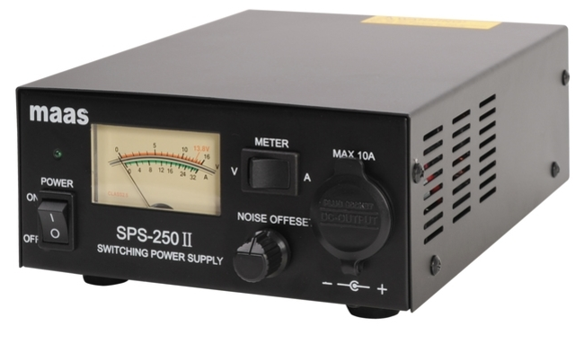
Schakelende voeding
Hierboven een voorbeeld van een relatief goedkope schakelende voeding. Aan de voorkant zie je ook de noise offset knop. Aan de achterkant zitten de aansluitingen voor de grote stroom, maar aan de voorkant kun je door middel van een sigaretten-aansteker-aansluiting ook maximaal 10 Ampère uit de voeding trekken. De voeding kan 23 Ampère continue leveren, dat is wat krapjes als onze set 100 Watt HF levert. Deze sets hebben meestal 22 Ampère nodig bij 13,8 Volt. We nemen liever een voeding die 30 Ampère continue kan leveren.
Doe nu zeker de test bij dit hoofdstuk, hierin staan examenvraagstukjes (met uitleg) die ook als lesstof beschouwd moeten worden omdat deze niet in de voorgaande lesstof als dusdanig behandeld zijn, maar wel noodzakelijk zijn voor het examen.

